名创优品大耳狗20周年营销整合方案
广 告 主：名创优品
所属行业：零售
执行时间：2022.03.06-04
参选类别：跨媒体整合类
营销背景

名创优品创办于2013年，是一个专注生活日用消费品的零售品牌，在全球99国家及地区拥有5000+家门店。名创优品秉承以“好看、好玩、好用”的生活小用品点亮全球消费者美好生活的经营理念，目前已经与包括迪士尼、漫威、三丽鸥、故宫等全球80多个IP版权达成战略合作，并与全球多家产品设计机构及知名设计师成立“名创优品设计研究院”赋能产品开发，设计产品多次获得德国IF设计奖、德国红点设计奖等国际知名设计奖项。

大耳狗虽然只是一个虚拟IP，但在一定程度上，他已经成为了高人气的虚拟偶像。观察大耳狗的超话，或者粉丝在社媒发布的内容，不难发现，大耳狗现有的粉丝群体，已经展现出很多“饭圈属性”。

营销目标
在大耳狗出道20周年之际，在饭圈玩法的基础上打造大耳狗创意事件，吸引更多粉丝为大耳狗应援的同时，在吃瓜群众中引起关注和讨论（圈层+出圈），通过玩法和机制，将名创优品和大耳狗联名推出系列产品的信息传递出去，同时引流到门店，实现全渠道total总曝光2亿+，CPM<30元。
策略与创意
一直以来，名创优品非常注重与年轻人的对话，不断挖掘IP粉丝群体的兴趣偏好与消费痛点。此次周年庆活动期间，名创优品不仅在产品端推出一系列的“大耳狗20周年限定联名产品”，拿下“20周年新品”独家宣发权，更是基于饭圈玩法的思路，打造名创优品X大耳狗“再大也是小可爱”创意事件。通过地铁悬念应援海报，引爆第一波讨论及关注；随之配合应援小程序的解锁玩法，解锁福利不断加码，让更多的消费者卷入到这场应援活动中，引发大耳狗粉丝和消费者参与的同时实现销售转化。配合线下见面会，加强饭圈属性（因上海疫情，此部分取消）；最终以飞艇活动实现“把大耳狗宠上天”，完美收官。

整个传播贯穿线上与线下，以微博为主阵地，抖音、小红书、微信等辅助阵地，进行全方位传播扩散；从内容、传播到销售转化，形成闭环效应。

极具“应援感”和“饭圈属性”的名创优品×大耳狗联名营销，可以说我们将IP联名再次玩出新意，从授权周边到场景感知，多维度提升IP产品购物体验，极致玩转“大耳狗20周年”场景营销，云养狗应援小程序的推出，完美实现了品销合一最短链路的打通。
执行过程/媒体表现
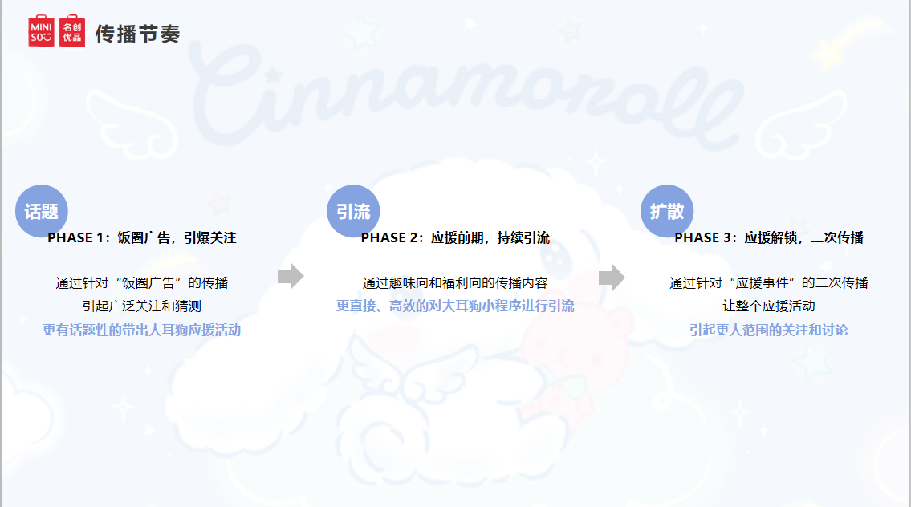
（传播策略）
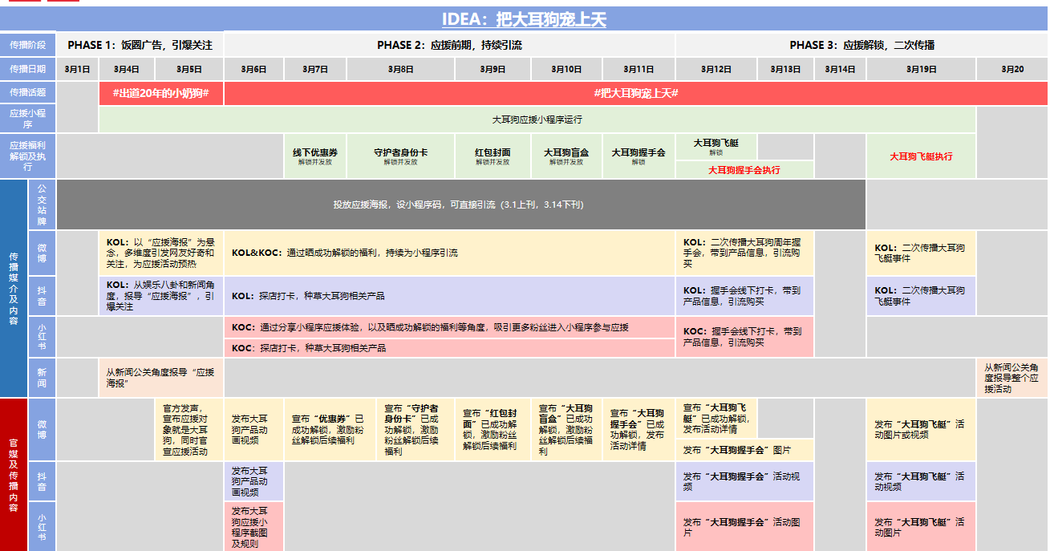
（传播节奏）
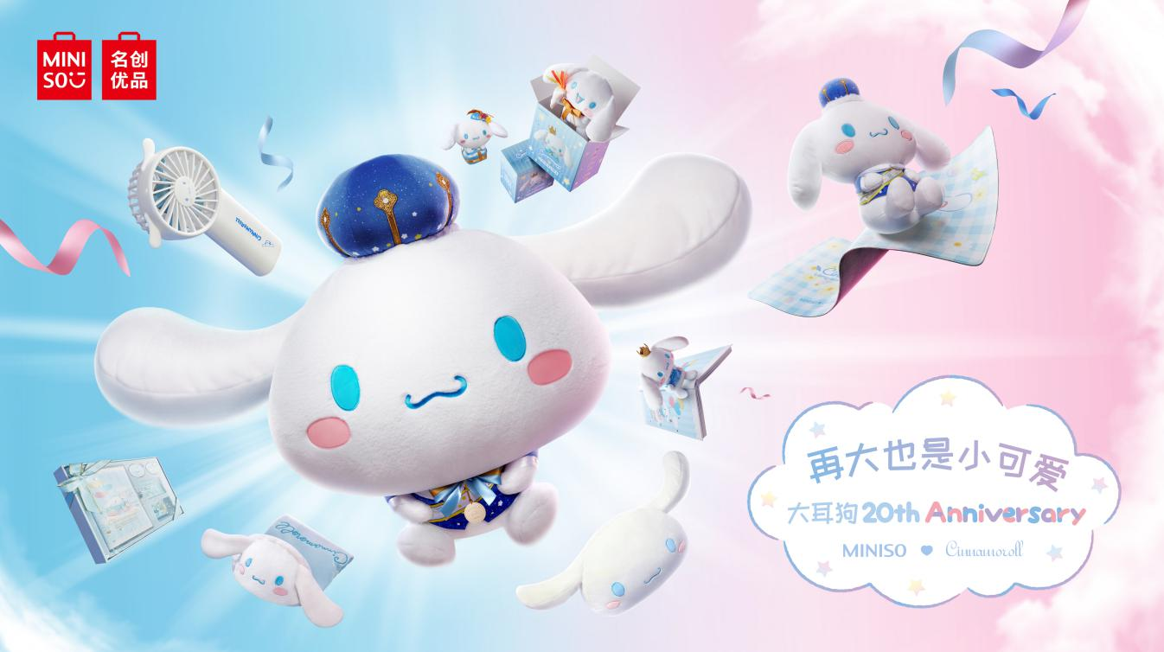

（主KV）
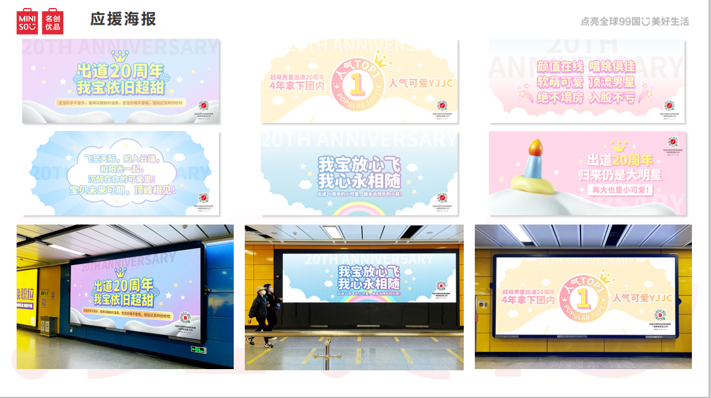

（应援海报）
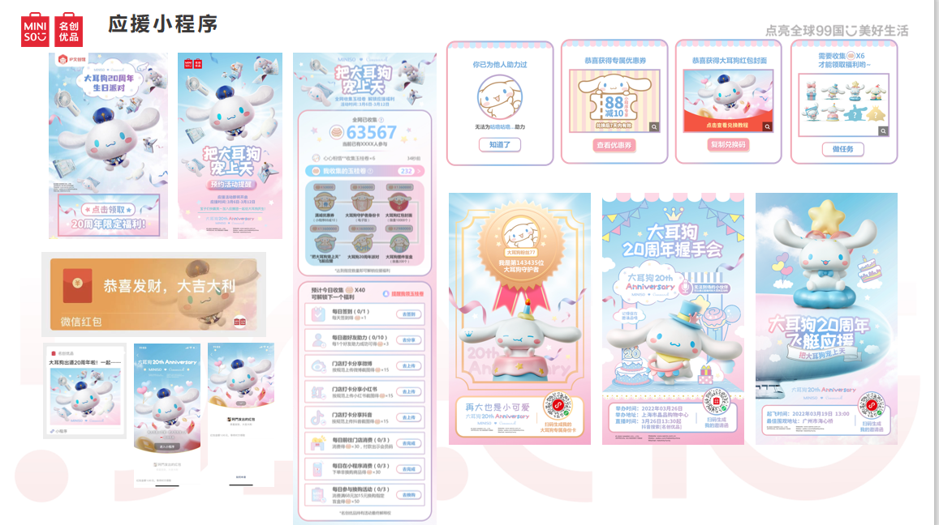

（应援小程序设计）
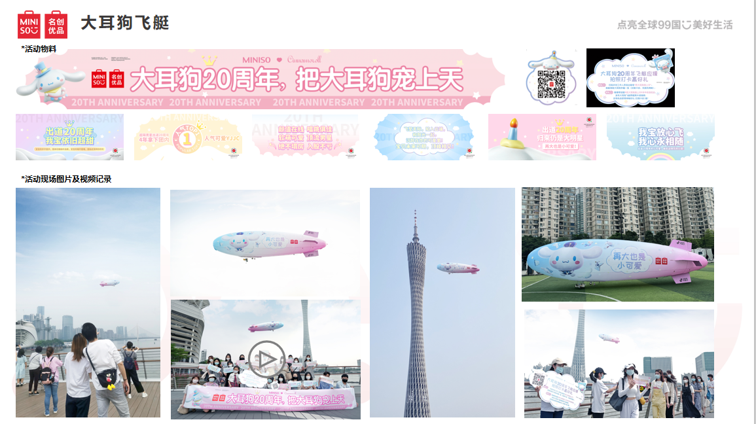

（飞艇活动现场效果）
https://v.youku.com/v_show/id_XNTg5OTMwNzcwMA==.html

活动回顾视频
https://v.youku.com/v_show/id_XNTg5OTMwNzY0OA==.html
产品视频

营销效果与市场反馈
【曝光侧】大耳狗项目涉及微博、抖音、小红书主流社交媒体平台，共曝光3.48亿+，远超预定2亿曝光目标。微博曝光3.3亿＋，抖音曝光1050w+，小红书曝光量171w+。其中，微博数据表现尤为突出：
（1）#出道20周年的小奶狗#、#广州多地现大耳狗20周年应援大屏#两大预热话题发布后，引发网友自发跟进应援讨论，话题合计阅读量累计9820w+，讨论量3.8w+；其中，话题#广州多地现大耳狗20周年应援大屏#在3月2日登上广州同城热搜总榜第3，持续在榜4小时。
（2）传播核心话题#把大耳狗宠上天#阅读量累计1.4亿，讨论量6w+，引发垂直圈层关注的同时，渗透扩散人群，吸引大波网友强势围观。

【销售侧】此次大耳狗项目官宣当天，破名创优品IP单日销售最高纪录；主推品甚至出现一天内断货情况；应援小程序上线仅一周，引起全网共16万+人参与，通过活动主页跳转到下单页面的单量达2.4W+单，直接促进转化下单金额达300W+。通过社交媒体打卡分享和消费任务玩法设置，共吸引全平台659条UGC产出，且内容质量较高，免费置换价值约33万的种草资源，对提高客单价、会员拉新有着质的帮助。

【平台侧】首次拿下抖音开新日资源，与抖音顶流粉丝量破千万达人合作，通过科学布局直播矩阵，与平台一起“把大耳狗宠上天”话题造热破圈。

【口碑侧】传播案例引起营销行业媒体《数英网》的主动收录至首页，热度持续加持，引起广告营销圈好评和收藏。

